**家庭教育系列活動**

**111年度二年級暑假作業**

**「當我們童在一起」活動 得獎名單**

201 林緯翰 吳槿樺 黃奕晴

202 李沐辰 戴廷緯 呂家婕

203 林高禎 楊亞潔 張芷萁

204 江羿亭 林芮暄 卓家埥

205 朱育儀 蘇渙祐 徐妍柔

206 梁芯瑀 游騰翔 施泓瑋

207 王馨誼 潘佳暄 洪暐承

208 戴萱語 鄭米恩 錢裕森

209 施允仁 黃晨恩 呂芷瑜

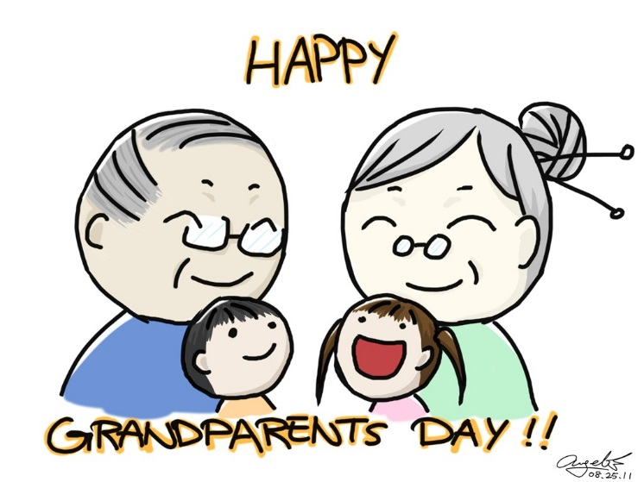

**家庭教育系列活動**

**111年度三年級暑假作業**

**「超級祖孫臉」活動 得獎名單**

301 張語庭 唐浩鈞 葉語棠

302 黃林緹 劉芷瑄 梁詠緁

303 菈伐禮･督伐吉安 李昀融 劉昕媮

304 林芊霈 黃于榛 朱筠晴

305 謝典亨 王稚喬 何品葳

306 王翊恩 殷宇樊 莊詠心

307 朱予寧 陳昱瑋 范語倫

308 張宇媗 李珞寧 張蘊行

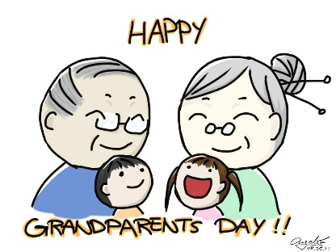

**家庭教育系列活動**

**111年度四年級暑假作業**

**「歡樂一夏」活動 得獎名單**

401 吳承羲 郭芷瑜 黃凱亮

402 賴柏宇 阮詠昕 趙芷誼

403 簡宇晨 楊沛嫙 張希維

404 余季澐 盧希玥 鄭育翔

405 任家萱 游騰瑒 陳宥廷

406 王品霓 蔡子昱 林咏晴

407 陳祺勛 鄭凱元 黃允新

408 林詠晴 柯禹彤 陳紀諠

409 吳宸睿 賴宥綸 黃思穎



**家庭教育系列活動**

**111年度五年級暑假作業**

**「祖孫休閒趣」活動 得獎名單**

501 蘇子皓 楊子萱 彭奕凱

502 林沛樂 陳昀芊 孫采彤 趙若妍

503 林姿吟 楊沛倢 李佑琛

504 彭湘晴 范絲婷 李沐昀

505 王品霏 沈曼寧 鄭心詠 楊欣凌

506 高恩馨 鄭祐丞 江承鍇

507 何盈萱 姚姿羽 鍾昀潔 范絲涵

508 白舒勻 葉宜絜 簡聿岑

509 劉品杉 林雨潔 郭謹瑜

510 劉芷琦 陳昕彤 蕭以昕



**家庭教育系列活動**

**111年度六年級暑假作業**

**「代代相傳的手藝」活動 得獎名單**

601 王虹玥 賴亭諳 江宥勳

602 戴邑熙 蕭子晴 林采潔

603 陳品瑜 張辰歆 楊若筠

604 高靖玟 邱俊惟 杜涔瑾

605 陳永洧 陳品元 邱語茹

606 鄭心瑜 蔡昀娜 閔禹崴

607 許舒景 羅芊羽 洪嘉亨

